第２回信毎ロビーコンサート
クラシックギターの夕べ
出演 ： 岩村通康 （入場無料）
賛助出演 ： 長野ギターアンサンブル
とき ４月22日（金）午後6時30分開演
ところ 信濃毎日新聞社１階ロビー（長野市南県町）
◇いわむら・みちやす（長野市在住）
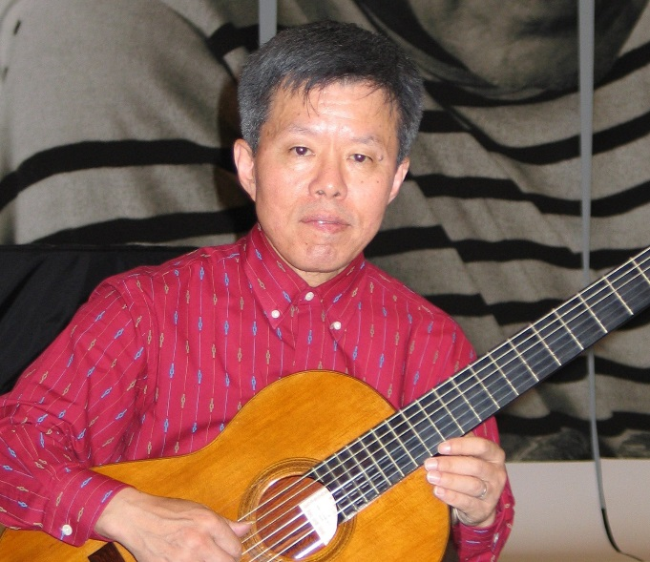
ギターを小原安正、ホセ・トーマス、ホセ・ルイス・ゴンサレスの各氏に師事。1972年第15回東京国際ギターコンクール2位入賞。1975年スペイン政府給費生としてサンティアゴ・デ・コンポステラ国際音楽講習会
に参加。同国に2年間滞在し、第4回アリカンテ国際ギターコンクール優勝、第2回アンドレス・セゴビア国際ギターコンクール3位入賞。1973年長野、東京でのデビューリサイタル以来各地で演奏活動をかさね、後進の指導にあたっている。CD「アルハンブラの想い出」「コンポステラ組曲」をリリース。
長野県カルチャ-センタ-講師

曲 目
＊ エンデチャ＆オレムス（タレガ）
＊ アラビア風綺想曲（タレガ） ◇長野ギターアンサンブルとともに
＊ グランホタ（タレガ） ＊ギター協奏曲イ長調（ヴィヴァルディ）
＊ 川の流れのように（見岳章）
＊ 禁じられた遊び（ルビーラ） ◇長野ギターアンサンブル
＊ 早春賦（中田章・武満徹編） ＊バロック風「春が来た」
＊ イエスタデイ(レノン・マッカートニー、武満徹編) ＊ディベルティメントK136より1楽章
＊ スペイン舞曲第５番（グラナドス） (モ-ツァルト)

※席は自由です。
※駐車スペースがありません。公共機関をご利用のうえおでかけください。

公益財団法人信毎文化事業財団
長野市南県町657 ☎026－236－3382

